25 мая 2017 года в Большекрасноярской СОШ в 10:00 по старой доброй традиции под звуки школьного вальса началась торжественная линейка, посвященная «Последнему звонку».
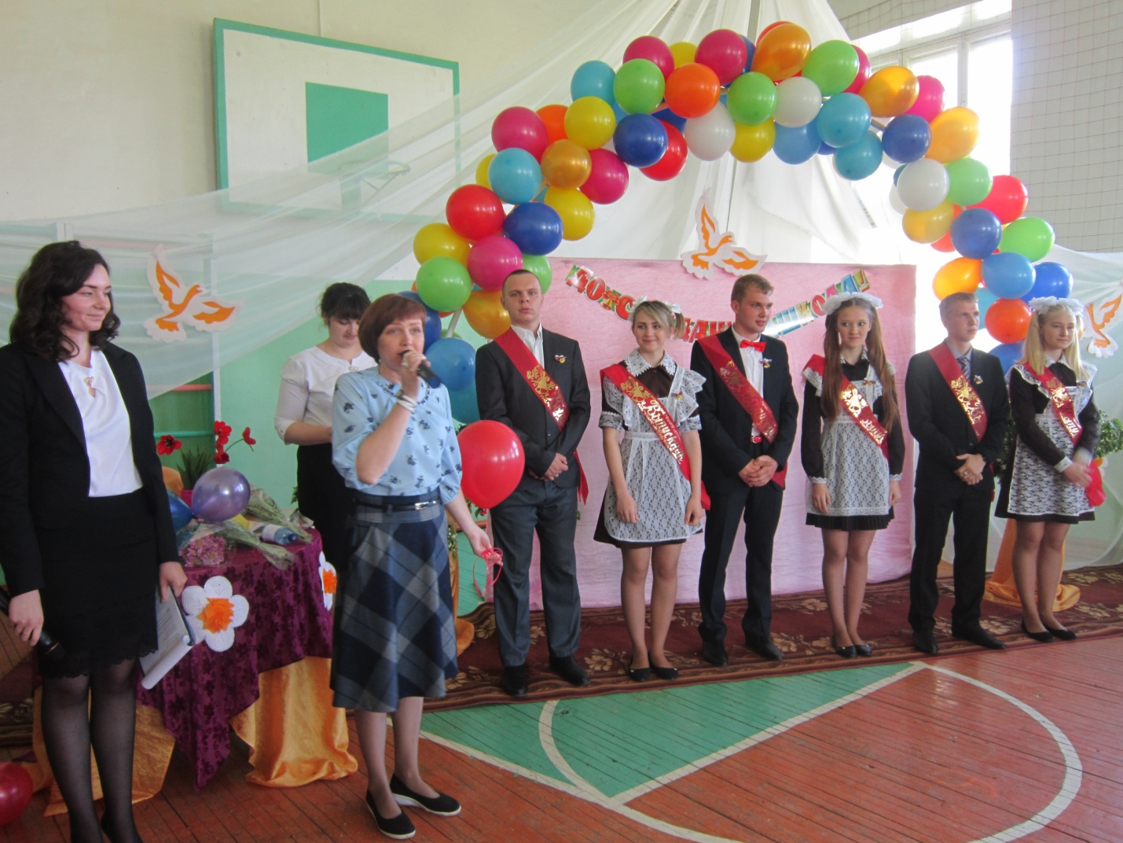
Торжественную линейку, посвященную «Последнему звонку» открыла заведующая Большекрасноярской СОШ филиалом МАОУ ОСОШ № 1 Робканова Антонина Михайловна.
Антонина Михайловна поздравила выпускников со знаменательным днем в их жизни и поблагодарила всех гостей, друзей и родителей за то, что они пришли поддержать и проводить наших дорогих выпускников в добрый путь. После чего, торжественно, под музыку, вышли нарядные, красивые с цветами и шарами выпускники 11-го класса.
С добрыми напутствиями к ребятам обратилась первая учительница Крестьянникова Наталья Михайловна. Пожелала ребятам успеха в достижении главной цели в жизни классный руководитель Покровская Оксана Александровна.
Гостями мероприятия были глава Администрации Большекрасноярского сельского поселения Пуртова Галина Леонидовна, начальник отдела образования администрации Омутинского муниципального района Вандышева Наталья Олеговна, которые пожелали ребятам успехов на экзаменах и исполнения желаний.
Первоклассники читали стихи, поздравляли родители и учителя. Но главное слово, конечно же, было за ребятами 11 класса. Нарядные 11 - классники, прощаясь с детством, поблагодарили своих любимых учителей, родителей.
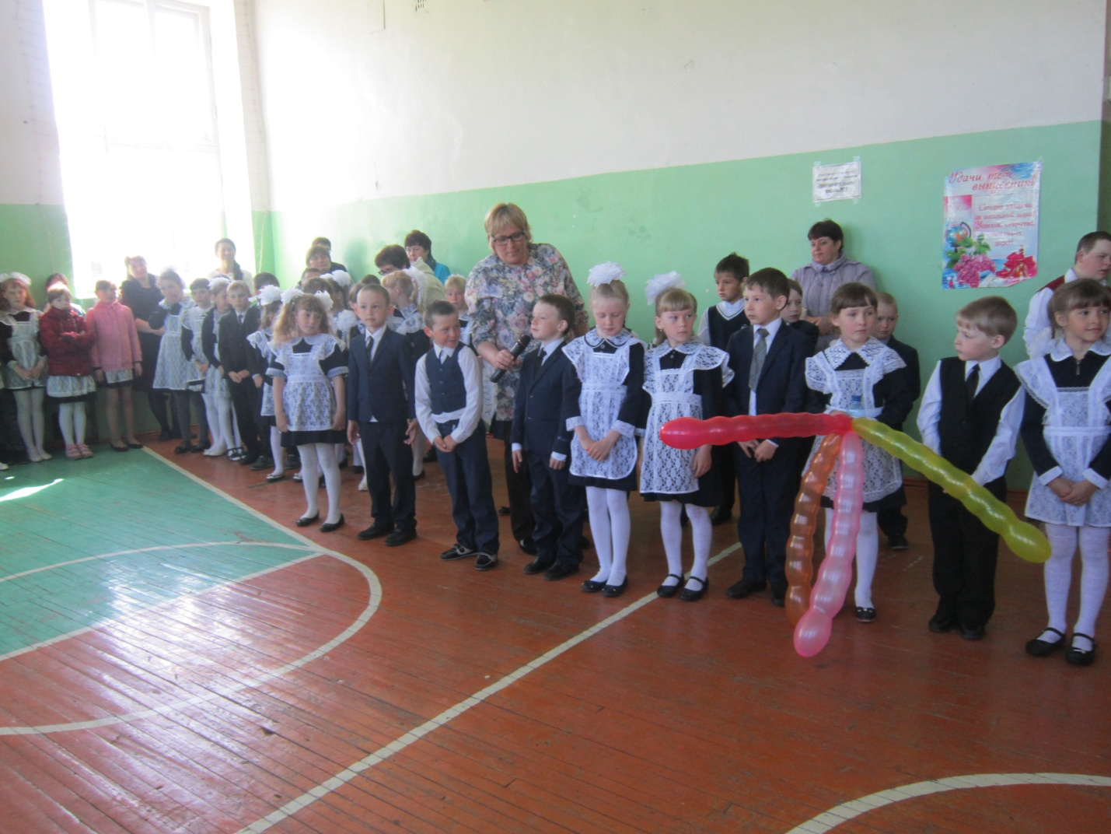

Право «Последнего звонка» предоставили ученице 11 класса Григорьевой Лиле и ученику 1 класса Зюзикову Никите .
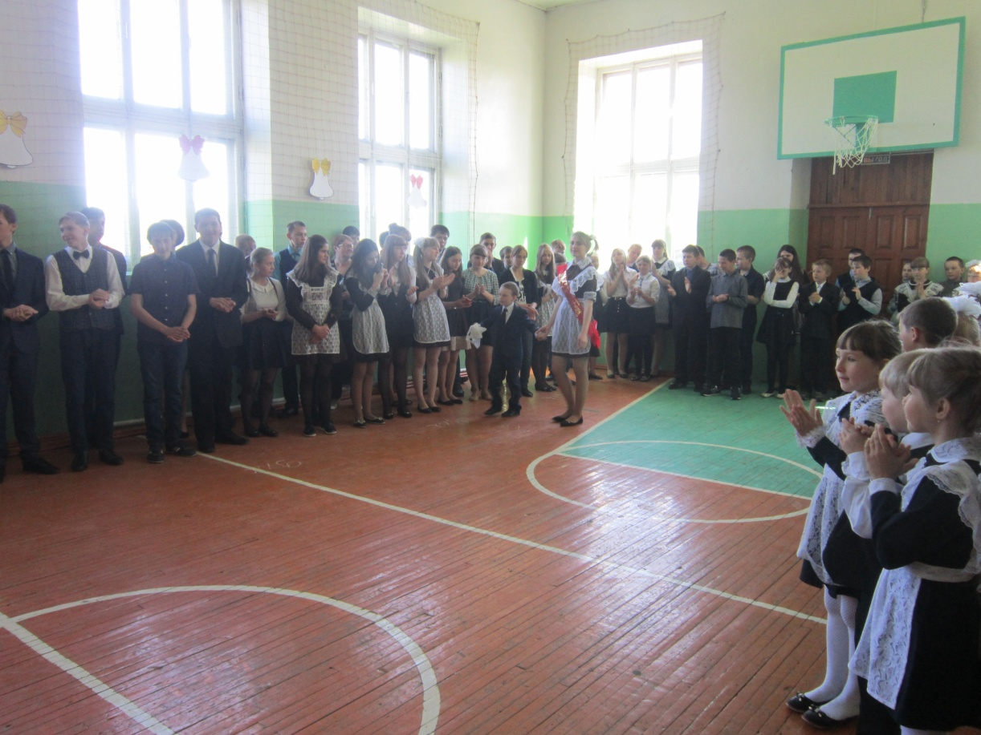
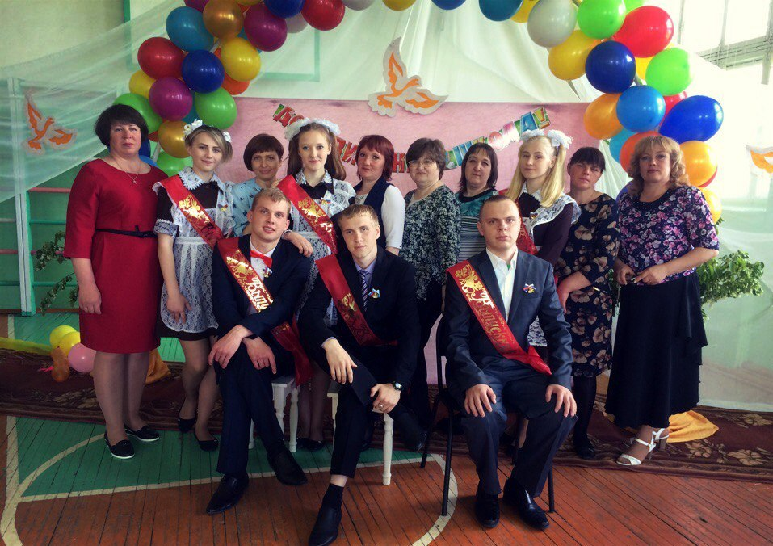
В конце линейки, загадав сокровенные желания, школьники традиционно отпустили в небо разноцветные воздушные шары – символ расставания со школьной порой.
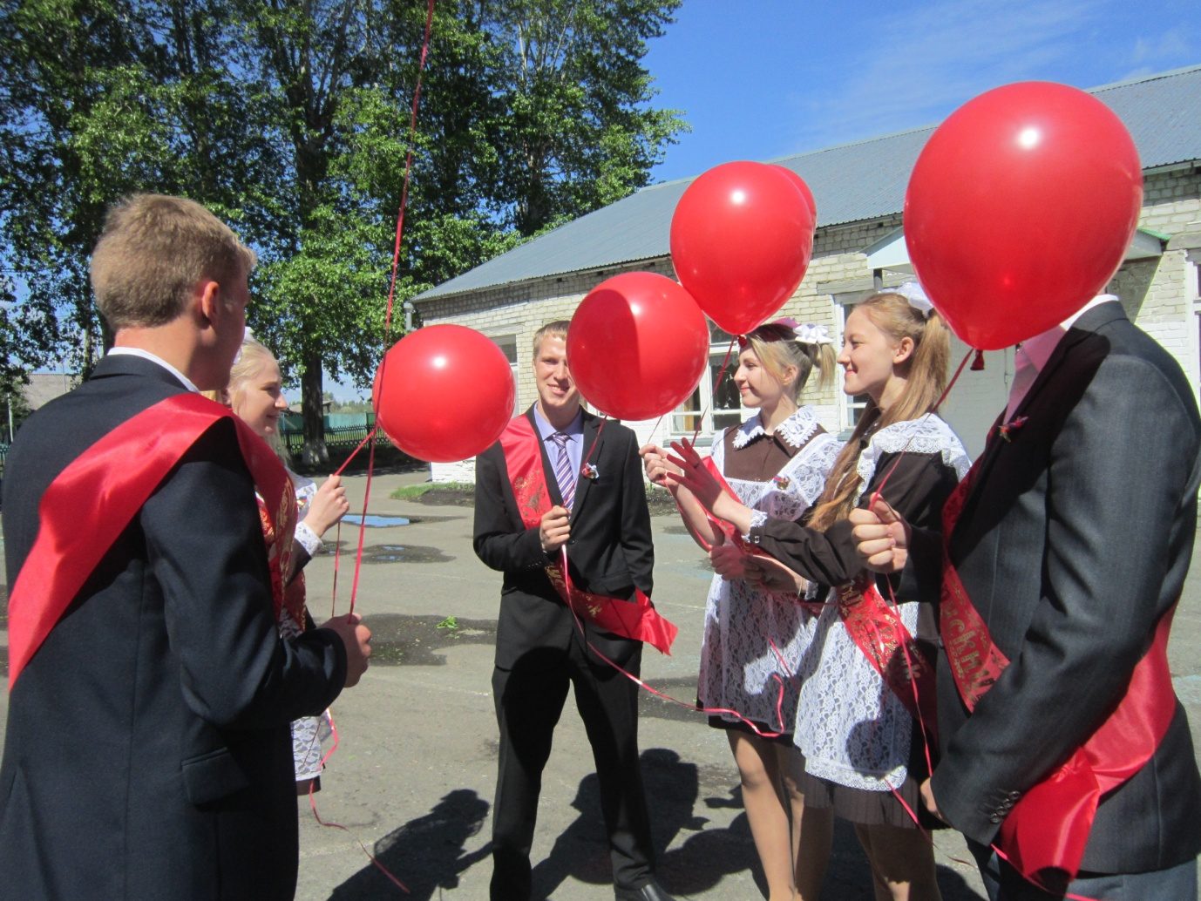

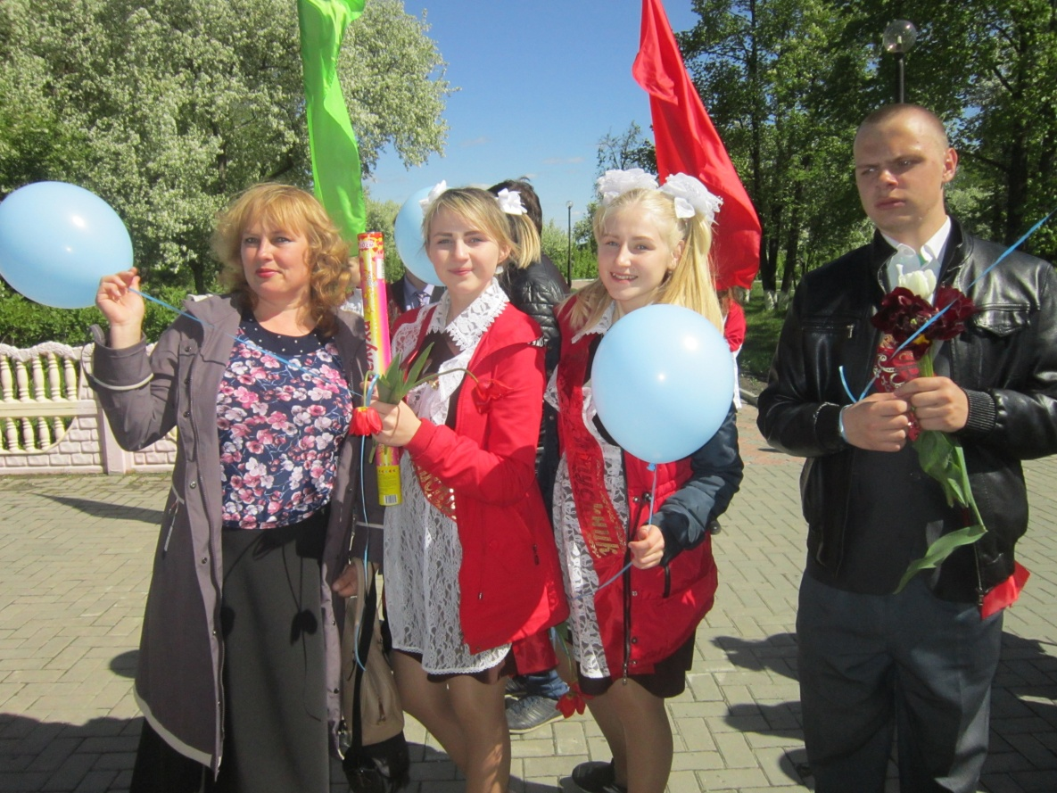
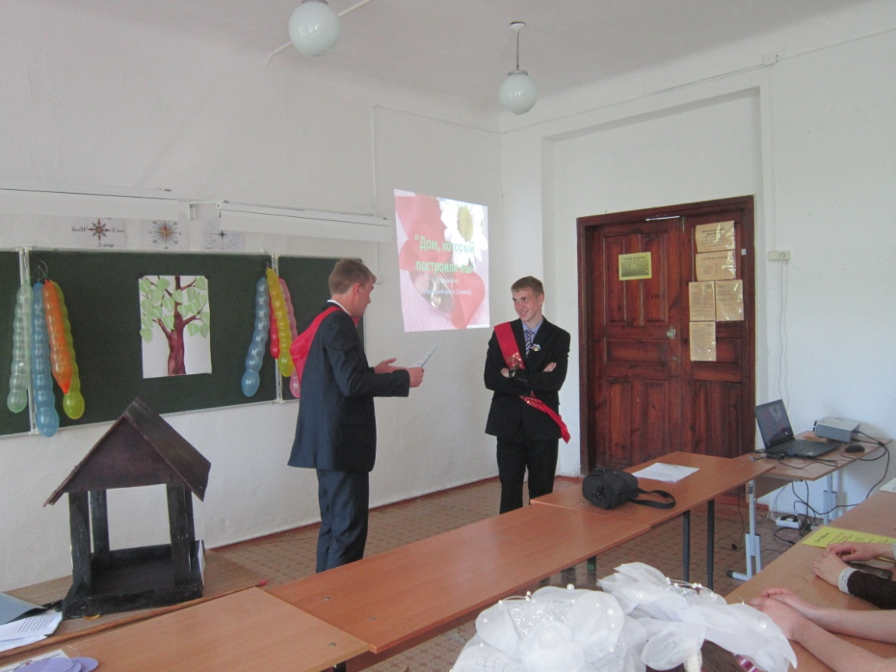
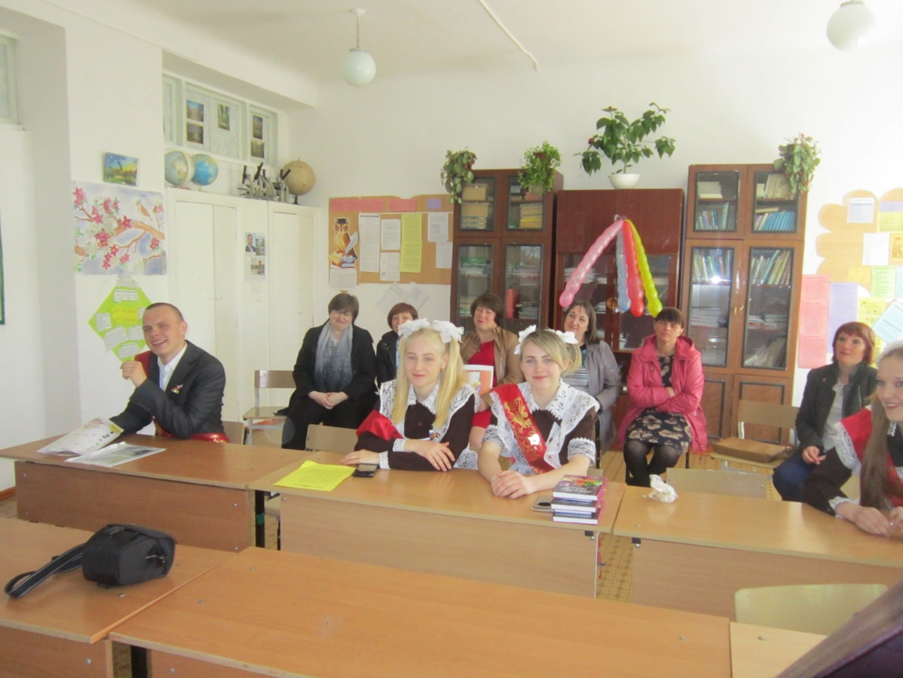
Последний урок выпускников 2017 года

